PROJET : PARTAGE DES DEPENSES

Cahier de conception

Nicolas Gauthier | Jordy Oswald Ngankou Ngassam | Jorel Ngaba Uhrweiller | Dominic Lemay

2025

Table des matières

Diagramme de cas d’utilisation 2

Scénarios de cas d’utilisation 3

Afficher la liste des personnes 3

Ajouter une facture à une activité. 4

Ajouter un participant à une activité 5

Supprimer un participant d’une activité 6

Ajouter une personne à la liste générale 7

Supprimer une personne de la liste générale 8

Supprimer une activité 9

Diagramme de classes 10

Plan de tests 11

# Diagramme de cas d’utilisation

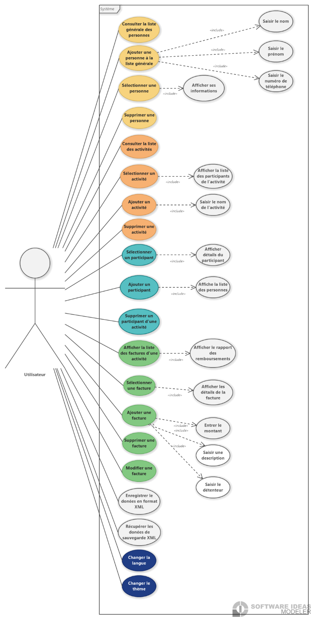

# Scénarios de cas d’utilisation

## Afficher la liste des personnes

|  |
| --- |
| Description  **Nom du cas :** Afficher la liste des personnes  **But :** Afficher la liste des personnes sur l’interface de l’application  **Acteur principal :** Utilisateur  **Acteur(s) secondaire(s) :** Aucun |
| Séquencement  **Précondition(s)**   * Aucun   **Séquence nominale**   1. L’utilisateur clique sur le bouton « Gestion des personnes ». 2. Le système affiche la liste des personnes.   **Postcondition(s)**   * La vue Gestion des personnes est affichée. * La liste des personnes est affichée avec tous les personnes en contenu. |
| Séquence alternative ou exception  Aucun |

## Ajouter une facture à une activité.

|  |
| --- |
| Description  **Nom du cas :** Ajouter une facture  **But :** Ajouter une facture à une activité sélectionnée.  **Acteur principal :** Utilisateur  **Acteur(s) secondaire(s) :** Aucun |
| Séquencement  **Précondition(s)**   * La liste des activités soit affichée. * Au minimum une activité existe dans cette liste. * Une activité parmi la liste soit sélectionnée.   **Séquence nominale**   1. L’utilisateur clique sur le bouton « Ajouter une facture ». 2. Le système ouvre une page secondaire pour entrer le montant, une description ainsi que le détenteur. 3. L’utilisateur accepte que les données soient valides. 4. Le système ajoute la facture à la liste des factures de l’activité.   **Postcondition(s)**   * La liste de factures de l’activité s’actualise. * La liste de factures soit affichée. * Le montant total des dépenses de l’activité s’actualise. |
| Séquence alternative ou exception   * Afficher un message d’erreur si les données sont invalides. |

## Ajouter un participant à une activité

|  |
| --- |
| Description  **Nom du cas**: Ajouter un participant à une activité.  **But :** Ajouter un participant à une activité sélectionné.  **Acteur principal :** Utilisateur  **Acteur(s) secondaire(s) :** Aucun |
| Séquencement  **Précondition(s)**   * La liste des activités soit affichée. * Au minimum une activité existe dans cette liste. * Une activité parmi la liste soit sélectionnée. * La liste des participants soit affichée.   **Séquence nominale**   1. L’utilisateur sélectionne d’ajouter un participant. 2. Le système offre d’ajouter une nouvelle personne ou choisir une personne existante. 3. Le système ouvre une page externe qui demande le nom, le prénom et le numéro de téléphone de la nouvelle personne. 4. L’utilisateur entre les données demandées. 5. L’utilisateur clique sur « accepter ».   **Postcondition(s)**   * La personne est ajoutée à l’activité en tant que participant. * Cette personne est créée et ajoutée à la liste commune des personnes. * Le système retourne à l’affichage de la liste des participants de l’activité. * Les listes sont actualisées. |
| Séquence alternative ou exception  **Ajout d’un participant existant**   1. Le système affiche la liste des personne communes ne faisant pas partie de l’activité déjà. 2. L’utilisateur sélectionne une personne à ajouter. 3. L’utilisateur clique sur « accepter ». 4. Le système ajoute la personne à la liste des participants. |

## Supprimer un participant d’une activité

|  |
| --- |
| Description  **Nom du cas**: Supprimer un participant d’une activité.  **But :** D’enlever un participant d’une activité.  **Acteur principal :** Utilisateur  **Acteur(s) secondaire(s) :** Aucun |
| Séquencement  **Précondition(s)**   * La liste des activités soit affichée. * Au minimum une activité existe dans cette liste. * Une activité parmi la liste soit sélectionnée. * La liste des participants soit affichée. * Au moins un participant fait partie de cette liste. * Un participant de la liste soit sélectionné.   **Séquence nominale**   1. L’utilisateur sélectionne de supprimer le participant. 2. Le système vérifie si le participant à une facture non-résolue. 3. Le système demande la confirmation dans une page externe. 4. L’utilisateur confirme la suppression. 5. Le système ferme la boite externe et supprime le participant.   **Postcondition(s)**   * Le participant est supprimé de l’activité. * Le système retourne à l’affichage de la liste des participants de l’activité. * Les listes sont actualisées. * Les factures (s’il en a) sont abandonnées. |
| Séquence alternative ou exception  **Suppression d’un participant avec une facture non-résolue**  3. Le système demande la confirmation de suppression malgré la facture existante.  4. L’utilisateur confirme la suppression.  5. Le système ferme la boite externe et supprime le participant.  **La suppression est annulée**  4. L’utilisateur refuse la confirmation.  5. Le système ferme la boite et affiche la liste des participants normalement. |

## Ajouter une personne à la liste générale

|  |
| --- |
| Description  **Nom du cas :** Ajouter une personne à la liste générale.  **But :** Ajouter une nouvelle personne à la liste générale.  **Acteur principal :** Utilisateur  **Acteur(s) secondaire(s) :** Aucun |
| Séquencement  **Précondition(s)**   * La liste des personnes soit affichée.   **Séquence nominale**   1. L’utilisateur clique sur le bouton « Ajouter une personne ». 2. Le système ouvre une page secondaire pour entrer le nom, prénom et son numéro de téléphone. 3. L’utilisateur accepte que les données soient valides. 4. Le système ajoute la personne à la liste et ferme la page secondaire.   **Postcondition(s)**   * La liste des personnes est affichée et actualisée * La page secondaire est bien fermée. |
| Séquence alternative ou exception   * Afficher un message d’erreur si les données sont invalides. |

## Supprimer une personne de la liste générale

|  |
| --- |
| Description  **Nom du cas :** Supprimer une personne de la liste générale.  **But :** Supprimer personne de la liste générale.  **Acteur principal :** Utilisateur  **Acteur(s) secondaire(s) :** Aucun |
| Séquencement  **Précondition(s)**   * La liste des personnes soit affichée. * Au moins une personne fait partie de la liste. * Une personne est sélectionnée.   **Séquence nominale**   1. L’utilisateur clique sur le bouton « supprimer cette personne ». 2. Le système vérifie si cette personne fait partie d’une ou plusieurs activités en cours. 3. Le système demande la confirmation de la suppression dans une boite externe. 4. L’utilisateur confirme. 5. Le système supprime la personne et retourne à la liste précédente.   **Postcondition(s)**   * La personne sélectionnée est supprimée selon le choix fait de l’utilisateur. * La liste des personnes est affichée et actualisée. * Les listes des activités sont actualisées (si nécessaire) * La page secondaire est bien fermée. |
| Séquence alternative ou exception  **La personne fait partie d’une ou plusieurs activités**  **3. Le système demande la confirmation de suppression malgré sa participation dans un boite externe.**  **4. L’utilisateur confirme.**  **5. Le système supprime la personne, et l’enlève des activités.**  **La suppression est annulée**  4. L’utilisateur refuse la confirmation.  5. Le système ferme la boite et affiche la liste des personnes normalement. |

## Supprimer une activité

|  |
| --- |
| Description  **Nom du cas**: Supprimer une activité.  **But :** Supprimer une activité.  **Acteur principal :** Utilisateur  **Acteur(s) secondaire(s) :** Aucun |
| Séquencement  **Précondition(s)**   * La liste des activités soit affichée. * Au minimum une activité existe dans cette liste. * Une activité parmi la liste soit sélectionnée.   **Séquence nominale**   1. L’utilisateur sélectionne de supprimer l’activité. 2. Le système vérifie si cette activité est en cours (factures non-résolues). 3. Le système demande la confirmation dans une page externe. 4. L’utilisateur confirme la suppression. 5. Le système ferme la boite externe et supprime l’activité.   **Postcondition(s)**   * L’activité est supprimée. * Le système retourne à l’affichage de la liste des activités actualisée. Les factures (s’il en a) sont abandonnées. |
| Séquence alternative ou exception  **Suppression d’une activité en cours**  3. Le système demande la confirmation de suppression malgré les factures existante.  4. L’utilisateur confirme la suppression.  5. Le système ferme la boite externe et supprime l’activité.  **La suppression est annulée**  4. L’utilisateur refuse la confirmation.  5. Le système ferme la boite et affiche la liste des activités normalement. |

# Diagramme de classes

# Maquette de la solution

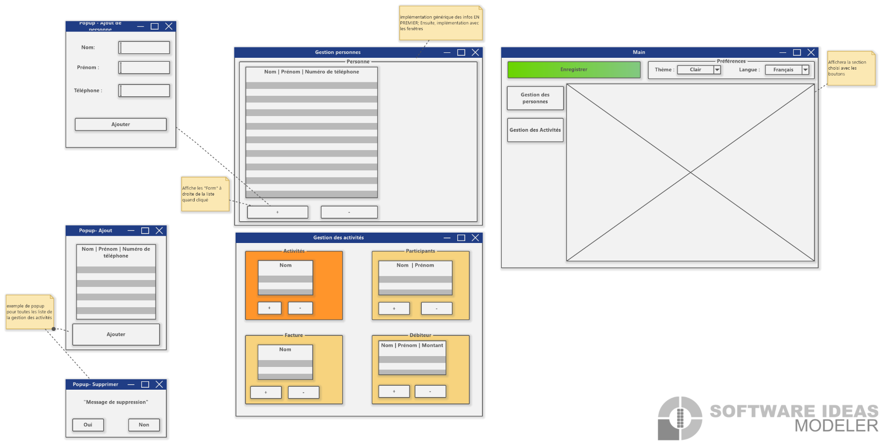

# Plan de test

|  |  |  |  |  |
| --- | --- | --- | --- | --- |
| # | Description | Préconditions | Scénario | Résultats attendus |
| 1 | Sélectionner l’affichage de gestion des personnes | * Aucunes | 1. Cliquer sur le bouton **gestion des personnes**. | 1. L’affichage de la gestion des personnes est affiché. |
| 2 | Sélectionner l’affichage de gestion d’activités | * Aucunes | 1. Cliquer sur le bouton **gestion des activités**. | 1. L’affichage de la gestion des activités est affiché. |
| 3 | Sélectionner une personne de la liste des personnes générales | * La fiche de gestion des personnes soit affichée. * Au moins une personne soit parmi la liste. | 1. Cliquer sur le **nom d’une personne** affichée dans la liste. | 1. Les information de la personne sélectionnée soient affichées dans l’écran.  2. La possibilité de supprimer la personne s’affiche à l’écran. |
| 4 | Supprimer une personne de la liste générale des personnes | * La fiche de gestion des personnes soit affichée. * Une personne soit sélectionnée. | 1. Cliquer sur le bouton **supprimer.**  2. **Confirmer** la suppression. | 1. Une fenêtre secondaire sort et demande l’utilisateur une confirmation de suppression.  2. La fenêtre se referme.  3. La liste générale est mise-à-jour, sans la personne supprimée.  4. La personne est également supprimée de ses activités. |
| 5 | Ajouter une personne à la liste générale | * La fiche de gestion des personnes soit affichée. | 1. Les données (**nom, prénom, #téléphone**) sont remplies.  2. Cliquer sur le bouton **ajouter une personne.** | 1. Une fenêtre externe s’ouvre et récolte les données  2. La fenêtre se referme.  3. Une personne avec les données saisies est ajoutée à la liste générale des personnes.  4. Les boîtes de données sont vidées de leur contenu. |
| 6 | Sélectionner une activité | * La fiche de gestion des activités est affichée. * Au moins une activité existe dans la liste. | 1. Cliquer sur une **activité** affichée dans la liste. | 1. La liste des factures de l’activité est affichée.  2. La liste des participants de l’activité est affichée.  3. La possibilité de supprimer l’activité s’affiche à l’écran. |
| 7 | Ajouter une activité | * La fiche de gestion des activités soit affichée. | 1. Les données (**nom**, **description)** sont remplies.  2. Cliquer sur le bouton **ajouter une activité.** | 1. Une fenêtre externe s’ouvre et récolte les données.  2. La fenêtre se referme.  3. Une activité avec les données saisies est ajoutée à la liste.  4. L’activité ajoutée est automatiquement sélectionnée. |
| 8 | Supprimer une activité | * La fiche de gestion des activités soit affichée. * Au moins une activité existe dans la liste. * Une activité soit sélectionnée. | 1. Cliquer sur le bouton **supprimer l’activité.**  2. **Confirmer** la suppression. | 1. Une fenêtre secondaire sort et demande l’utilisateur une confirmation de suppression.  2. La fenêtre se referme.  3. La liste générale est mise-à-jour, sans l’activité supprimée. |
| 9 | Sélectionner un participant d’une activité | * La fiche de gestion des activités soit affichée. * Au moins une activité existe dans la liste. * Une activité soit sélectionnée. * La listes des participants soit affichée. * Au moins un participant existe dans cette liste. | 1. Cliquer sur un **participant** de la liste. | 1. Afficher les informations du participant.  2. Afficher la possibilité de supprimer le participant. |
| 10 | Ajouter un participant à une activité | * La fiche de gestion des activités soit affichée. * Au moins une activité existe dans la liste. * Une activité soit sélectionnée. * La listes des participants soit affichée. | 1. Cliquer sur le bouton **ajouter un participant**.  2. Une personne est **sélectionnée** parmi la liste des personnes générale. | 1. Une fenêtre externe s’ouvre et récolte les données.  2. La fenêtre se referme.  3. Un participant avec les données saisies est ajouté à la liste.  4. Le participant ajouté est automatiquement sélectionné. |
| 11 | Supprimer un participant d’une activité. | * La fiche de gestion des activités soit affichée. * Au moins une activité existe dans la liste. * Une activité soit sélectionnée. * La listes des participants soit affichée. * Un participant est sélectionné. | 1. Cliquer sur le bouton **supprimer le participant.**  2. **Confirmer** la suppression. | 1. Une fenêtre secondaire sort et demande l’utilisateur une confirmation de suppression.  2. La fenêtre se referme.  3. La liste des participants est mise-à-jour, sans le participant supprimé. |
| 12 | Sélectionner une facture d’une activité | * La fiche de gestion des activités soit affichée. * Au moins une activité existe dans la liste. * Une activité soit sélectionnée. * La listes des factures soit affichée. * Au moins une facture existe dans cette liste. | 1. Cliquer sur une **facture** parmi la liste affichée. | 1. Afficher les informations de la facture.  2. Afficher la possibilité de supprimer la facture. |
| 13 | Ajouter une facture à une activité | * La fiche de gestion des activités soit affichée. * Au moins une activité existe dans la liste. * Une activité soit sélectionnée. * La listes des factures soit affichée. | 1. Cliquer sur le bouton **ajouter une facture.**  2. Saisir les données nécessaire (**montant, description, détenteur**). | 1. Une fenêtre externe s’ouvre et récolte les données.  2. La fenêtre se referme.  3. Une facture avec les données saisies est ajoutée à la liste.  4.La facture ajouté est automatiquement sélectionnée. |
| 14 | Supprimer une facture d’une activité | * La fiche de gestion des activités soit affichée. * Au moins une activité existe dans la liste. * Une activité soit sélectionnée. * La listes des factures soit affichée. * Une facture est sélectionnée à partir de la liste. | 1. Cliquer sur le bouton **supprimer le participant.**  2. **Confirmer** la suppression. | 1. Une fenêtre secondaire sort et demande l’utilisateur une confirmation de suppression.  2. La fenêtre se referme.  3. La liste des factures est mise-à-jour, sans la facture supprimée. |
| 15 | Modifier une facture | * La fiche de gestion des activités soit affichée. * Au moins une activité existe dans la liste. * Une activité soit sélectionnée. * La listes des factures soit affichée. * Une facture est sélectionnée à partir de la liste. | 1. Cliquer sur le bouton **modifier la facture.**  2. Changer les **données** comme voulu. | 1. Une fenêtre externe s’ouvre et récolte les données.  2. La fenêtre se referme.  3. La facture est modifiée avec les données saisies. |
| 16 | Enregistrer les données en format XML (ou JSON) | * Aucunes | 1. Fermer l’application.  2. **Confirmer** les sauvegardes. | 1. Une fenêtre secondaire sort et demande l’utilisateur une confirmation de sauvegarde.  2. La fenêtre se referme.  3. Les sauvegardes sont effectuées dans un fichier local en format XML (ou JSON).  4. L’application se ferme. |
| 17 | Récupérer les données de sauvegarde XML (ou JSON) | * Un fichier de sauvegarde existe. | 1. Ouvrir l’application. | 1. L’application s’ouvre.  2. Les données sont chargées.  3. L’écran menu est affiché. |
| 18 | Changer de langue | * Aucune | 1. Sélectionner une langue d’affichage différente. | 1. La langue d’affichage est changée à celle choisie. |
| 19 | Changer de thème | * Aucune | 1. Sélectionner un thème d’affichage différent. | 1. Le thème d’affichage est changé à celui choisi. |